**En route pour le plus grand réseau de bornes de recharge d’Europe**

*innogy et DKV fêtent la 100 000e borne de recharge*

Essen/Ratingen, 6 octobre 2020 - **Charge4Europe, l’entreprise commune de DKV Mobility et innogy eMobility Solutions, a inauguré aujourd’hui sa 100 000e borne de recharge. Charge4Europe, qui a démarré ses activités opérationnelles en 2019 seulement et ambitionne de devenir le fournisseur du plus vaste réseau de bornes de recharge pour véhicules électriques et hybrides d’Europe, marque ainsi un jalon important sur sa lancée. La mise en service de la 100 000e borne a été annoncée aujourd’hui au siège d’innogy à Essen.**

« Charge4Europe travaille d’arrache-pied à la mise en place d’une infrastructure de recharge couvrant l’ensemble de l’Europe », affirme Sven Mehringer, directeur général de la division Energy & Vehicle Services chez DKV. « Nous souhaitons réussir ainsi l’organisation de la transition énergétique avec nos clients et nos partenaires. » Actuellement, en Allemagne, l’entreprise commune propose quelque 30 000 bornes de recharge. Par ailleurs, on peut d’ores et déjà recharger facilement son véhicule en Autriche, Belgique, France et Italie ainsi qu’aux Pays-Bas et au Luxembourg.

L’extension à d’autres pays et la multiplication des bornes de recharge suit son cours. Arjan van der Eijk, PDG et directeur général d’innogy eMobility Solutions GmbH, dit à ce sujet : « Dans tous les pays, la mobilité électrique est sur la voie rapide. La recharge transfrontalière est un facteur déterminant pour la réussite de la mobilité électrique. Avec Charge4Europe, nous visons précisément les grandes flottes de véhicules. »

D’ici la fin de l’année, le réseau de recharge de Charge4Europe devra dépasser les 120 000 bornes de recharge.

Pour en savoir plus, rendez-vous sur [www.dkv-mobility.com](http://www.dkv-mobility.com/) et [www.innogy-emobility.com](http://www.innogy-emobility.com/)

**Contacts pour la presse**

Chez DKV : Greta Lammerse, tél. : +31 252345665, e-mail : [Greta.lammerse@dkv-euroservice.com](mailto:Greta.lammerse@dkv-euroservice.com)

Agence de presse : Square Egg Communications, Sandra Van Hauwaert, [sandra@square-egg.be](mailto:sandra@square-egg.be), 0497 251816.

**Charge4Europe**

Charge4Europe GmbH a été créée fin 2018 par DKV Euro Service GmbH + Co KG et innogy eMobility Solutions GmbH. Les deux partenaires détiennent chacun 50% des actions dans l’entreprise commune. L’entreprise a pour objectif de constituer un réseau d’itinérance paneuropéen de bornes de recharge publiques pour les flottes de véhicules électriques à proposer aux clients B2B. Charge4Europe n’est pas en contact direct avec le client final ; l’entreprise permet à ses sociétés d’accéder à un réseau indépendant de toute marque.

**A propos d’innogy eMobility Solutions GmbH**

En tant que fournisseur de technologies et pionnier de la mobilité électrique à échelle internationale, riche de plus de 10 ans d’expérience, l’entreprise propose avec succès du matériel et des logiciels intelligents ainsi que des services pour la mobilité électrique. innogy eMobility Solutions GmbH développe des solutions logicielles internes pour la mobilité électrique et produit sa propre technique de recharge en Allemagne, aux Etats-Unis et aux Philippines. innogy IT-Backend pilote de l’infrastructure intelligente dans le monde entier. Par ailleurs, innogy eMobility Solutions poursuit intensivement le développement de la mobilité électrique par des innovations. La société innogy eMobility Solutions GmbH est une filiale à 100% du groupe E.ON.

**DKV Euro Service**

Depuis plus de 85 ans, DKV Euro Service est l’un des principaux prestataires de services de mobilité du secteur des transports routiers et de la logistique. De la prise en charge sans argent liquide à plus de 140 000 points d’acceptation toutes marques confondues au règlement du péage en passant par la récupération de la TVA, DKV propose à ses clients une gamme de services complète leur permettant d’optimiser les coûts et de gérer efficacement leur flotte sur les routes européennes. DKV Euro Service fait partie du groupe DKV MOBILITY SERVICES qui emploie plus de 1200 personnes. En 2019, ce groupe, représenté dans 42 pays, a réalisé un chiffre d’affaires de 9,9 milliards d’euros. A l’heure actuelle, plus de 4,2 millions de cartes et unités de bord DKV sont utilisées chez plus de 230 000 partenaires contractuels. En 2020, la carte DKV a été élue meilleure carte de carburant et de services pour la seizième fois consécutive.

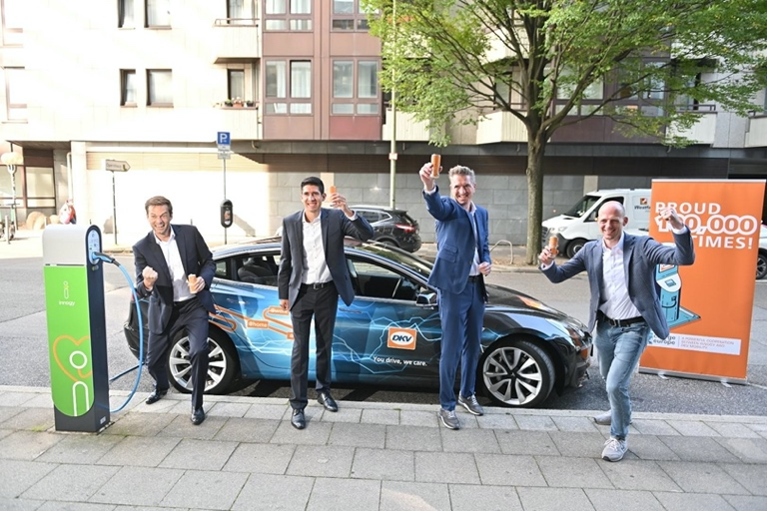**Légende photo :**

*Pleins d’énergie : (de gauche à droite) Sven Mehringer, directeur général d’Energy & Vehicle Services de DKV Mobility, Diego Ramirez Gölz, codirecteur de Charge4Europe, Arjan van der Eijk, PDG/directeur général d’innogy eMobility Solutions GmbH et Christopher Schäckermann, directeur eMobility chez DKV Mobility et codirecteur de Charge4Europe, se réjouissent de la mise en service de la 100 000e borne de recharge. (Photo : DKV)*